Almacenamiento secundario

Cintas magneticas

Al estar debajo de todo en la piramide de las memorias, sabemos de entrada que su tipo de acceso es lento pero se caracteriza por tener gran capacidad de almacenamiento. Es memoria no volatil por definición.
Es un medio de almacenamiento histórico. Fisicamente es un poliester flexible cubierto de material magnetizable. Este permite alojar información binaria haciendo uso del magnetismo. Los VHS y los cassette se basan en este concepto. No se guarda la información de forma digital en estos si no que se hace en forma analógica.
Su limitación dada por el tiempo de acceso se debe al acceso secuencial a la información. Si estoy en el registro 1 y quiero llegar al N tengo que “leer” los N-1 del medio.
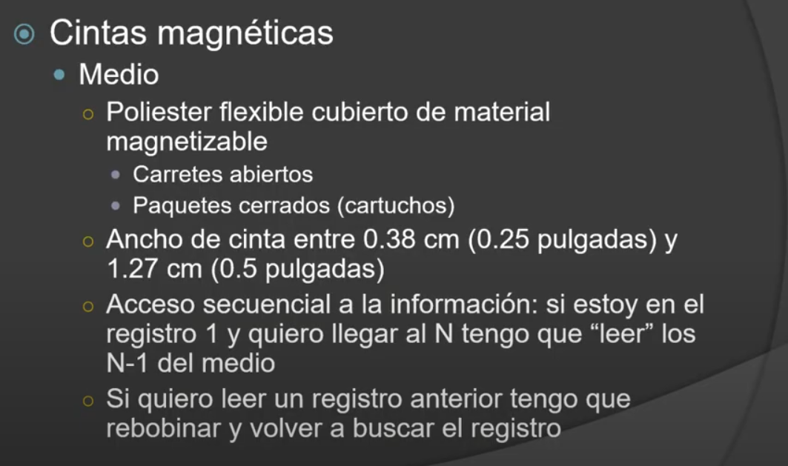
Técnicas de grabación – Grabación en paralelo: En el ancho de la cinta, hay pistas con el material magnetizable para hacer la grabación, no se hace en toda la superficie. Se graban pistas en paralelo a lo largo de la cinta. Por cada surco de la pista se grababa 1 bit, por ende si tenía 9 pistas, grababa 9 bits por sección. Se usaban 8 bits de datos y 1 bit de paridad para detectar errores en la información grabada.
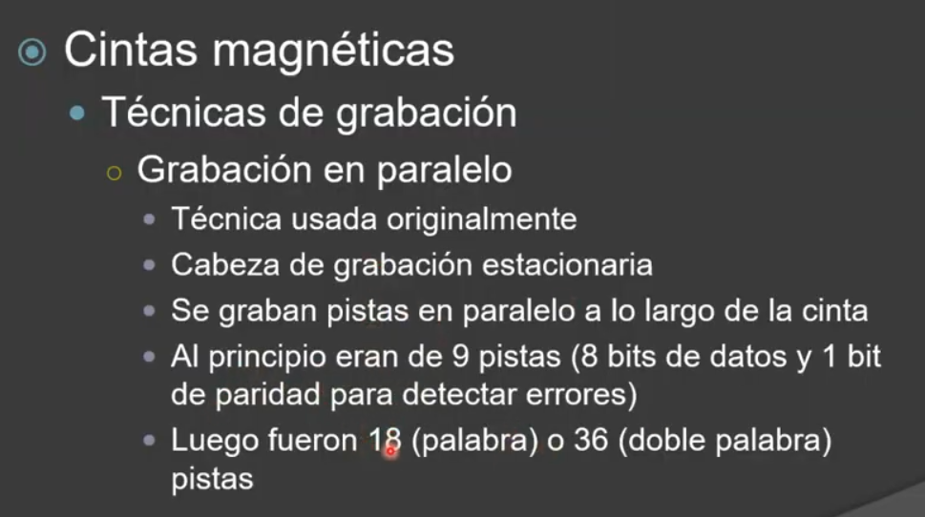

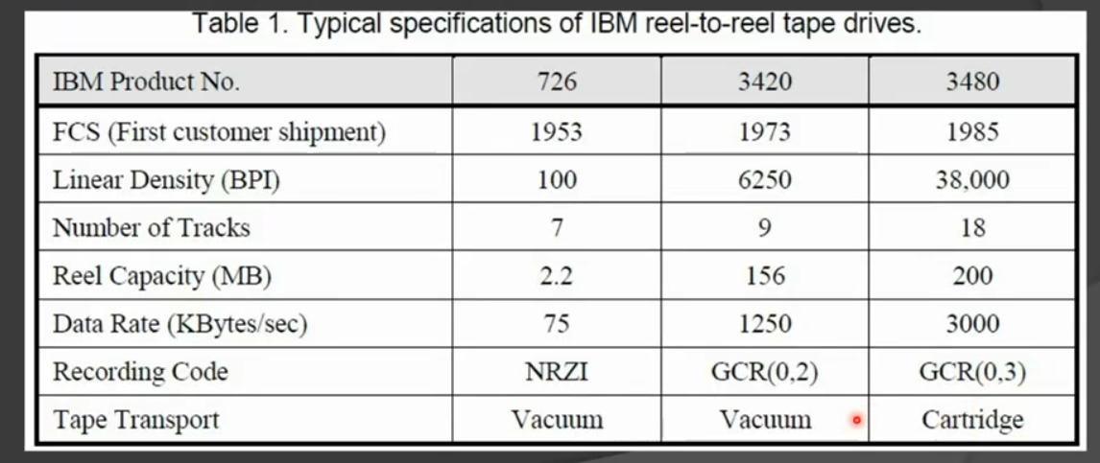
Siempre el proceso de grabación o de lectura es propensa a errores, en medios fisicos sobre todo cuando no hay demasiados cambios entre los bits. Cuando esto sucede tiende a perderse la lectora o grabadora, dependiendo el medio. Para evitar esto, se codifica. Esto se hace para meter algún bit que corte esa monotonía. Eso conceptualmente es la técnica de encoding. En cualquier medio en el que se transfiera información suele suceder esto para evitar este tipo de errores.
Esquema:
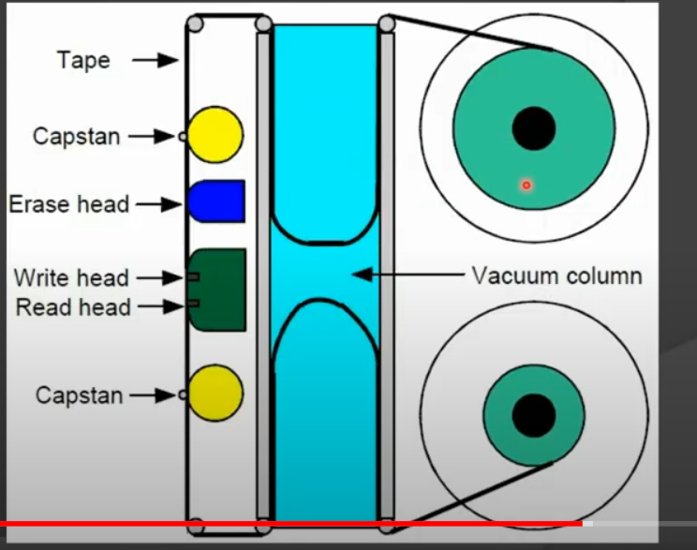

La cinta salía de un carrette y pasaba por la lectora/grabadora para llegar al otro carrette.
Grabación en serie / en serpentina: Este es un sistema más moderno de grabación. Por cada pista hay posiciones en las que se puede almacenar la información y cuando se llega al final de una pista se graba en la de arriba en sentido contrario:
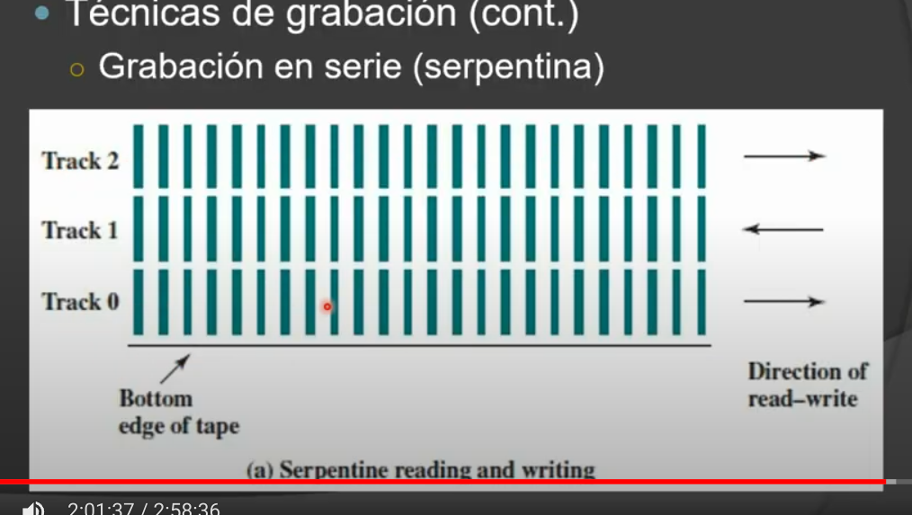
En este ejemplo se recorre una psita a la vez, pero se puede hacer de a varias (en paralelo):
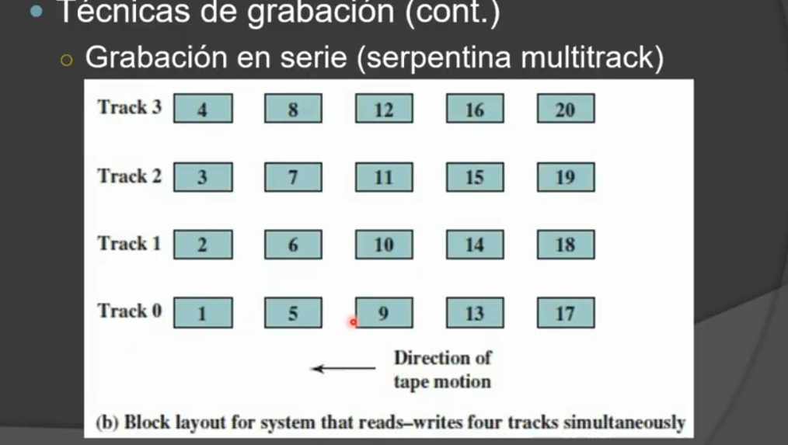

Son 4 pistas que se leen en serpentina de forma paralela. El Estándar LTO (Linear Tape Open) es el más común y hoy sigue en el mercado evolucionando.
A nivel comercial la capacidad es mayor de almacenamiento cuando la información es comprimida. Al no ser medios en los que se van a recurrir todo el tiempo a la información, si no que están pensados más para le perduración en el tiempo que la lectura/escritura consecutiva.

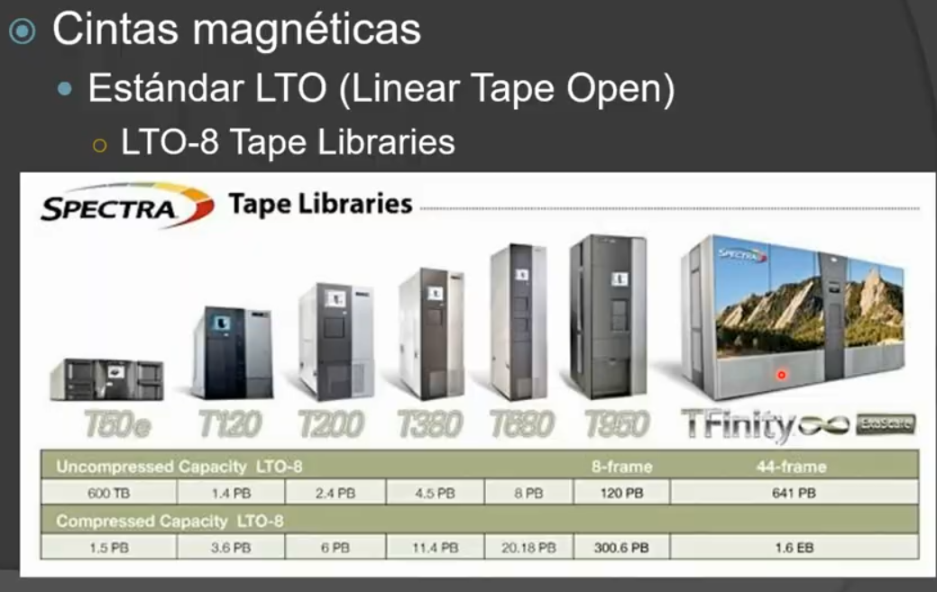

Después hay alternativas como el guardado en cintas helicoidales, donde el eje sobre el que se monta la cinta poseía cierta inclinación y se usaba para la grabación de VHS por ejemplo

Modo start-stop por bloque:

Cuando era el medio más utilizado de almacenamiento y era más frecuente tener que leer y guardar datos en cinta se usaba un sistema de bloques, de modo que cuando yo leía/grababa sobre un bloque en especifíco que precisaba, paraba la cinta. De modo que organizabamos por estos bloques para leer/guardar.

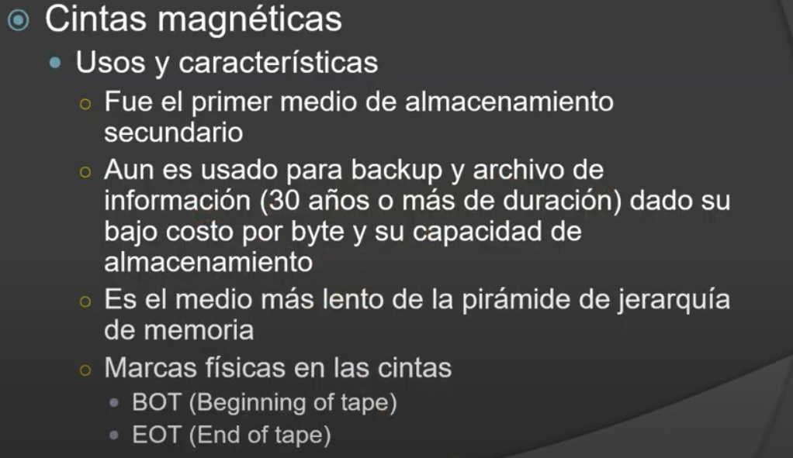

Discos rigidos magnéticos
Historicamente predominaron en el mercado de las PC hogareñas, con uso habitual para la transacción de información del software instalado en el dispositivo. Este es un dispositivo mecánico construido en base a una serie de platos construidos de vidrio o alumnio y sobre ese plato en cada una de las superficies hay materia magnetizable. Esto es similar a las cintas en el sentido de guardar información binaria a partir de magnetizar con distintas polaridades al material en si.
La lecto-escritura se realizaba a partir de una cabeza que se encargaba de esto, de forma similar para ambas acciones. Hoy en día operan de forma diferente.
La lectura opera a partir de un sensor magneto-receptivo (MR sensor). Genera una resistencia eléctrica que varia según el magnetismo que tenga por debajo el sensor:
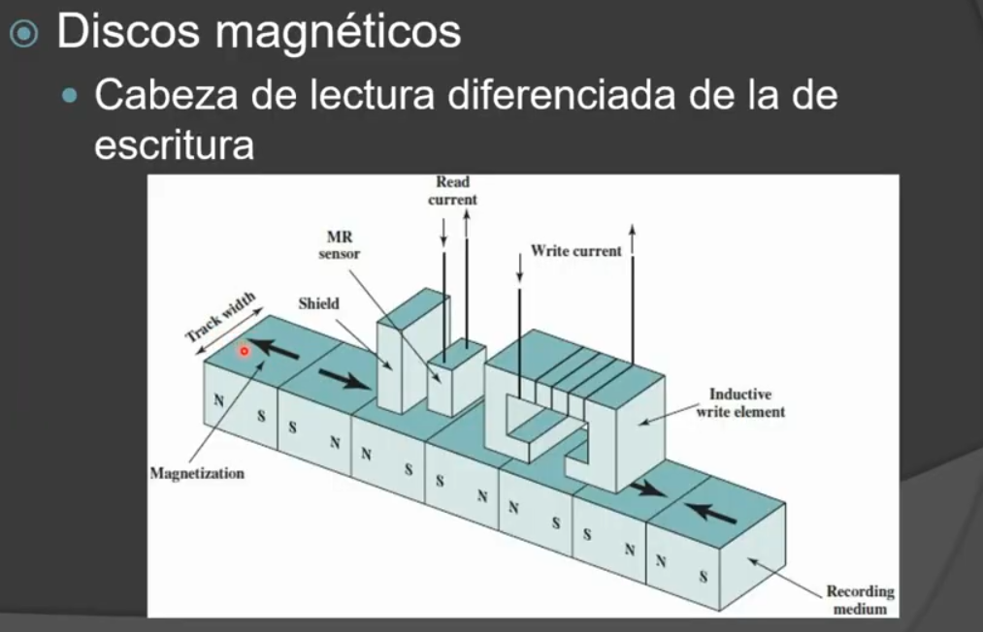

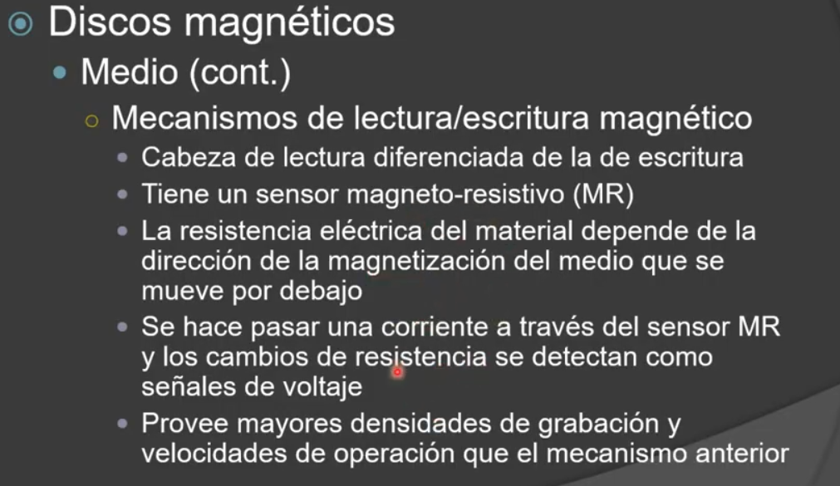

La grabación ocurre con una bobina que permite transitar una corriente eléctrica que genera un campo mágnetico que puede generar una polaridad u otra (norte/sur o 1/0).

Organización del disco magnetico

En la superficie de un disco tiene dos cintas concentricas:
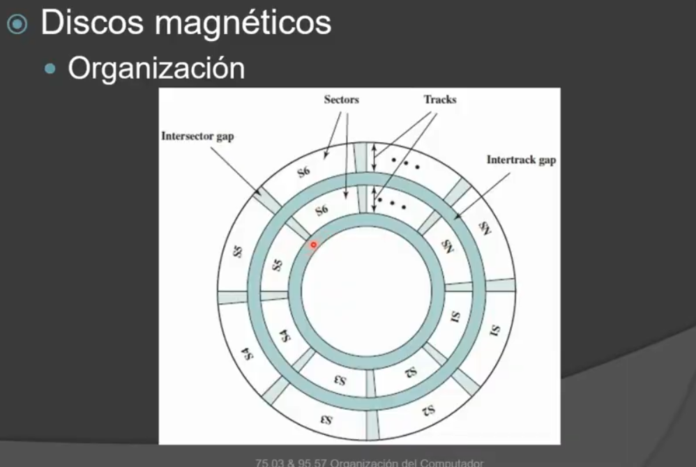
Entre cada pista hay un espacio donde no se graba información (inter-track-gap) para evitar que se mezcle la información magnética de una pista con la otra.
Después aparecen sectores donde se identifican cierta cantidad de bytes por cada uno. La cantidad de sectores y sus tamaños varian según la configuración del fabricante.
El intersector gap también funciona como separador entre sectores para evitar que se sobreescriba la información de un sector con otro.
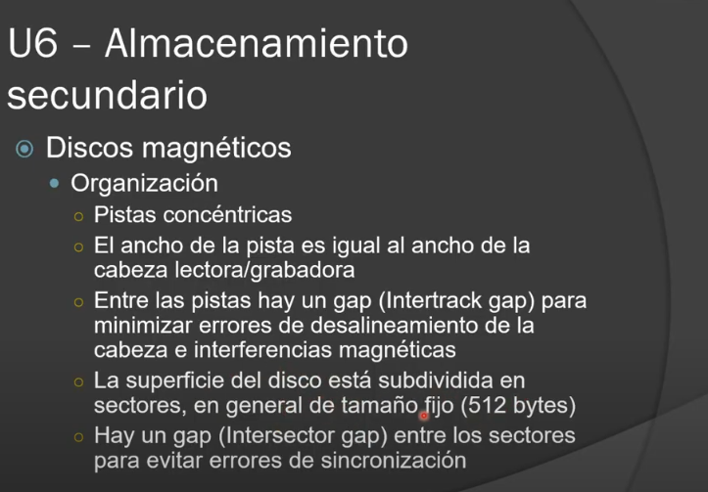

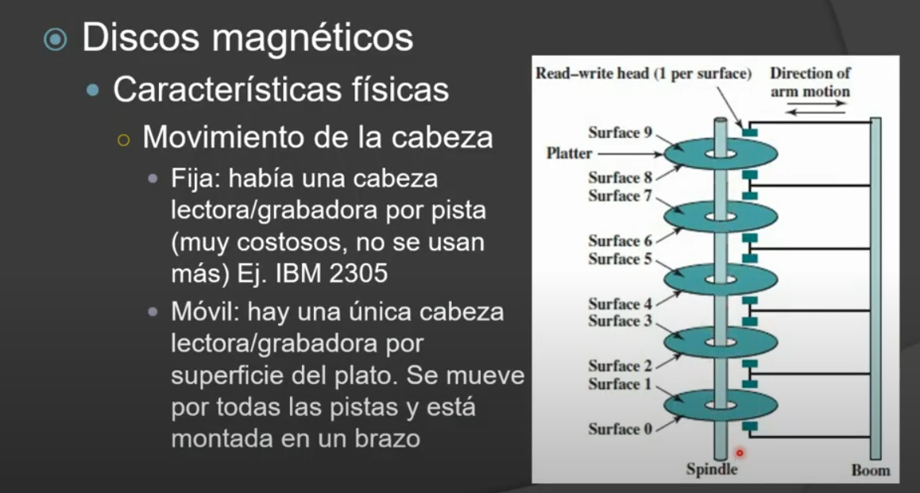
Respecto a la organización del disco tenemos que el disco gira a una velocidad angular constante (rotación) para cada disco este dato se ve reflejado en el dato RPL de cada disco. Cuanto más veloz es el giro, menor tiempo de acceso puede proveer el medio de almacenamiento.
Siempre la cabeza lectora/grabadora en cualquier parte del disco, va a tener la misma tasa de transferencia. Cuanto más cerca esté del centro la distancia entre sectores es más compacta (esto es visible porque se reduce la longitud de circunferencia que rodea a dicho sector). Cada sector tiene el mismo tamaño, por ende acceder a un sector u otro del mismo tamaño se tarda lo mismo. Si yo me alejo, aumentando la longitud de circunferencia recorrida, voy a seguir tardando lo mismo para los sectores de mayor tamaño (los bits están más espaciados y esto sucede para esta distribución en específico).
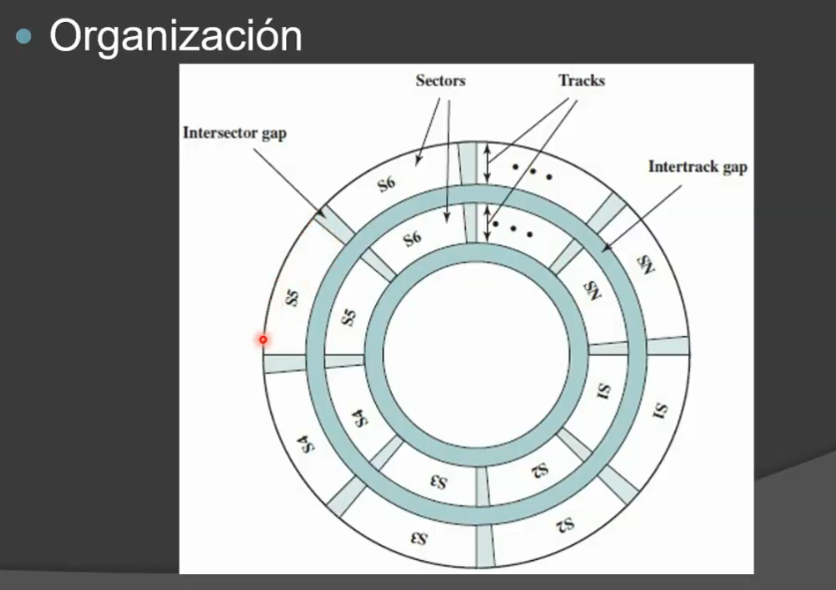

Los bits exteriores giran a mayor velocidad que los interiores (velocidad lineal mayor), pero al estar más espaciados hay una compensación y la velocidad de transferencia no se ve alterada.
La ventaja de este proceso es que le da simplicidad al movimiento de la cabeza lectora grabadora. Además es facilmente identificable un determinado bloque de información identificando en que pista, sector y superficie de plato se encuentra. Estos datos se entienden como sector, pista y cabeza (asociado a cada una de las superficies). Hay una cabeza lectora grabadora por cada superficie.
La desventaja de esta distribución es que se desperdicia espacio para almacenar a medida que me alejo del centro de un disco, tal que los bits se encuentran más espaciados y ese espacio es inútil. No se aprovecha al máximo la capacidad fisica del formato.
Organización
Grabación multizona

Acá se agrupan ciertas pistas concentricas y todas estas pistas conforman una zona concéntricas. Cada pista tiene la misma cantidad de sectores por pista, pero cuando uno pasa a una zona siguiente se aumenta la cantidad de sectores por pista. A medida que me acerco del centro del disco tengo más almacenamiento.
La ventaja es que voy a tener máyor capacidad de almacenamiento a medida que me alejo. La desventaja es que la velocidad de transferencia no se puede mantener constante al estar los bits más pegados. Habrá distintas tasas de transferencia por zona que la cabeza lectora grabadora tendŕa que adaptarse para leerlas más rapido. Para lograr esto aumenta su complejidad en la circuiteria.
Este es el que más predomina en el mercado tal que hay una ventaja enorme en hacer uso máximo de la capacidad.
Acá se ve la diferencia entre un disco tradicional y un multizona:
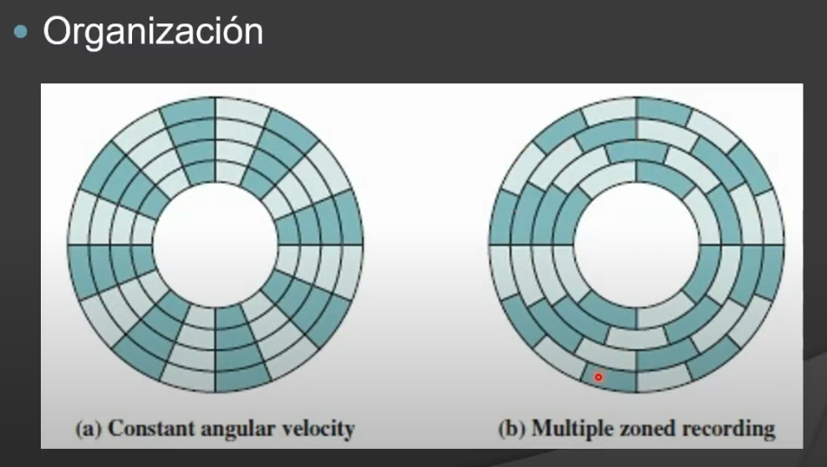
Se puede observar como a medida que me alejo del centro hay más sectores.

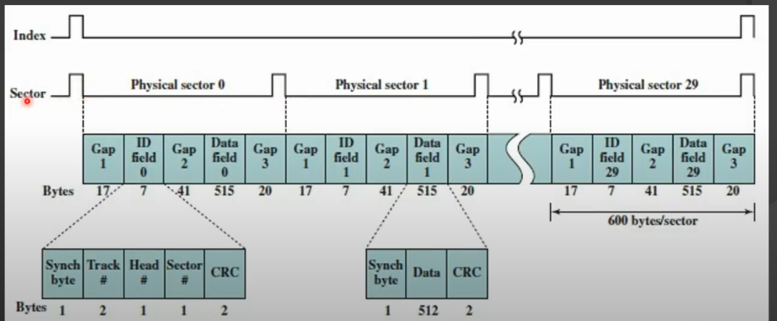
En el gráfico de arriba se puede observar como se compone cada sector. El data field, siendo la porción más grande de cada uno es donde se guardarán todos la datos. Hay bites de sincronización y de seteo de errores dentro del data field. Los Gaps son los espacios en blanco.
Cada sector fisico tiene 600 bytes. Se puede observar como en el identificador de cada uno (ID field) se encuentra el sector, la cabeza y la pista.
Todas las cabezas lectoras grabadoras se encuentran ancladas al eje y todas funcionan al mismo tiempo. Su movimiento está sincronizado y hay una cabeza por cada superficie:
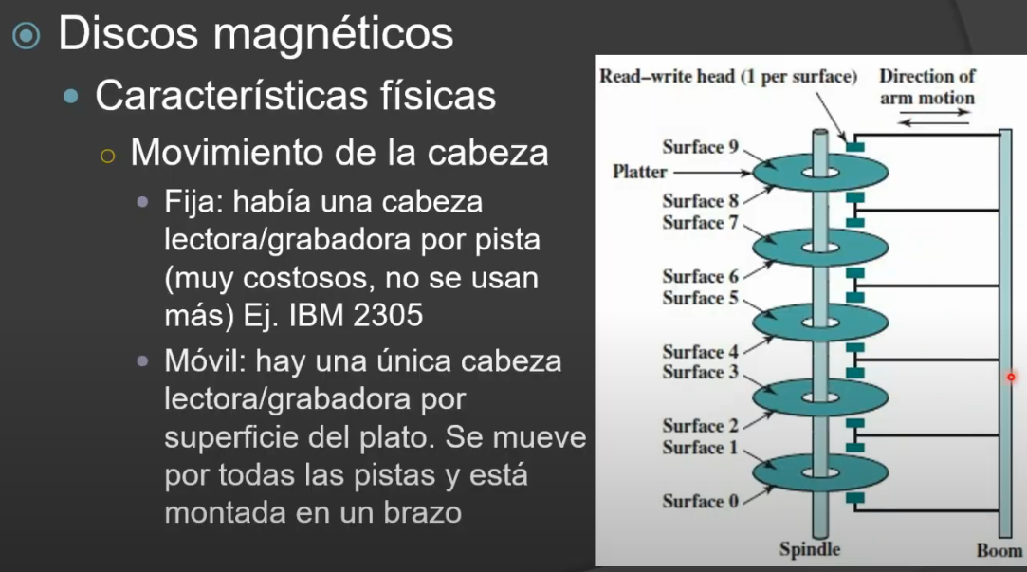
Todos estos discos tienen una memoria caché incorporada que ya deja preparada cierta información que sabe que el disco principal seguramente le va a pedir. Esto hace más rápido la transferencia de ciertos archivos que se van a pedir mucho, tal que ir a buscar directamente a donde esta guardado es más lento.
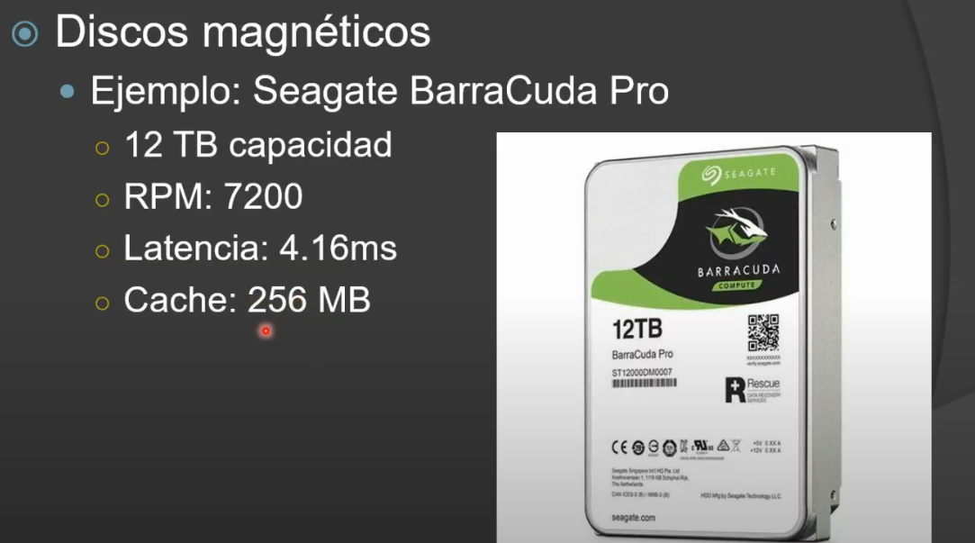
Paŕametros de performance

Para que se de la lecto escritura en estos discos, tienen que ocurrir ciertos eventos temporales.
Tiempo de seek: Es el tiempo que debe tomarse la cabeza para posicionarse en la pista que quiere leer o escribir. Esto dependerá de donde este en la cabeza y a donde le pido que vaya. Hay un tiempo promedio que a veces el fabricante da.
Tiempo de demora rotacional o latencia: Es el tiempo que debe esperar la cabeza para que en la rotación del disco pase ese sector que quiero leer o escribir. Esto también es información que puede dar el fabricante
Tiempo de acceso: Suma del promedio de los dos anteriores.
Tiempo de transferencia: Una vez que se posiciona en la posición que desea leer o escribir hay un tiempo que se debe tomar para llevar esta información al cpu y guarde en la memoria en donde se específico ese buffer de lectura.
Tiempo total de lectura/escritura: De estos tiempos anteriores se puede sacar un tiempo de total que es la sumatoria del promedio del tiempo de transferencia y el de acceso.
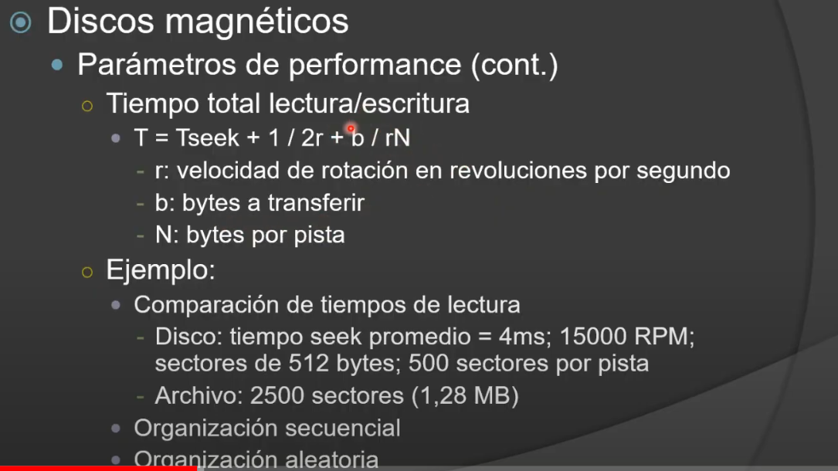

½r es una forma de calcular la latencia.
Cuando se esta usando una pc con un fin de guardar, borrar y estar escribiendo archivos todo el tiempo, va a suceder que siempre a un sector en particular se le puede asignar cierto bloque de información (archivo) y el espacio libre que quede de ese sector no se puede utilizar tal que cada sector solo cubre un bloque de información. A medida que sucede esto se da el proceso de fragmentación, que es lo que no me permite guardar los archivos de forma secuencial dado su tamaño variable. Esto lo que provoca es un efecto directo en la performance tal que afecta directamente al tiempo de acceso.
Si tengo un archivo completamente fragmentado se va a tardar mucho en poder leerlo. Esto es la organización aleatoria. Cuanto más fragmentada este la información en el disco, empeora el tiempo de acceso. Aumenta el tiempo de latencia cuanto más fragmentado este en el disco. Es por eso que el tiempo de lectura es mucho más rapido en un disco desfragmentado (organización secuencial).
El sistema operativo tiene capacidad de “clusterizar” una parte del disco, proceso mediante el cual se agrupan sectores especifícos del mismo. Esto es una forma de hacer más eficiente la asignación de sectores, tal que son demasiados y tenerlos “empaquetados” en clusters le permite al SO administrar mejor esta tarea. Cuanto más grande es el cluster menor es el tiempo de acceso, ya que a partir de ahi no tengo información fragmentada. Como el cluster no se puede compartir, tener uno demasiado grande para poca información es inutilizar un montón de espacio.
Es así como en el disco el tamaño de cada archivo es del tamaño de un cluster:
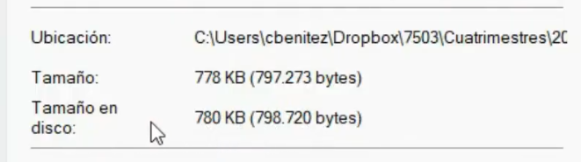

Cuanto más chico es el archivo, más desperdicio de memoria hay.
RAID (Redundant Array of Independent Disk)

En entornos empresariales se usa la arquitectura RAID: una serie de discos donde todas operan en forma independiente y en paralelo. Para el usuario se entiende como una única unidad lógica. Acá podemos procesar en paralelo distinta información de entrada y salida. Tenemos más confiabilidad de los datos tal que tengo capacidad de guardar copias de seguridad que me permiten no perder datos.

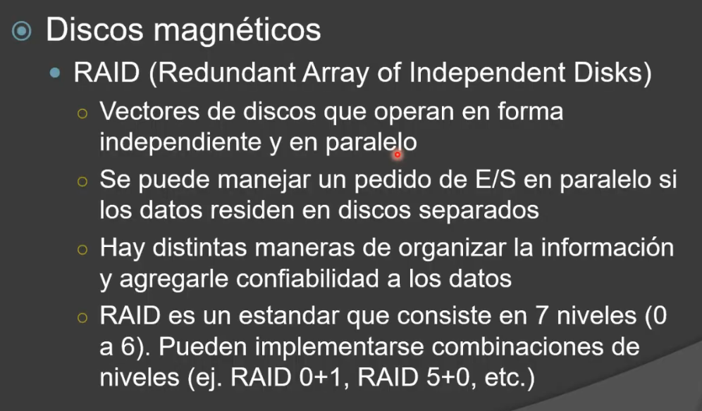
Hay configuraciones distintas de RAID que son los estandares.
En esta arquitectura la información se guarda subdividiendo archivos en pequeñas partes (strips) y distribuyendolo en los distintos discos.
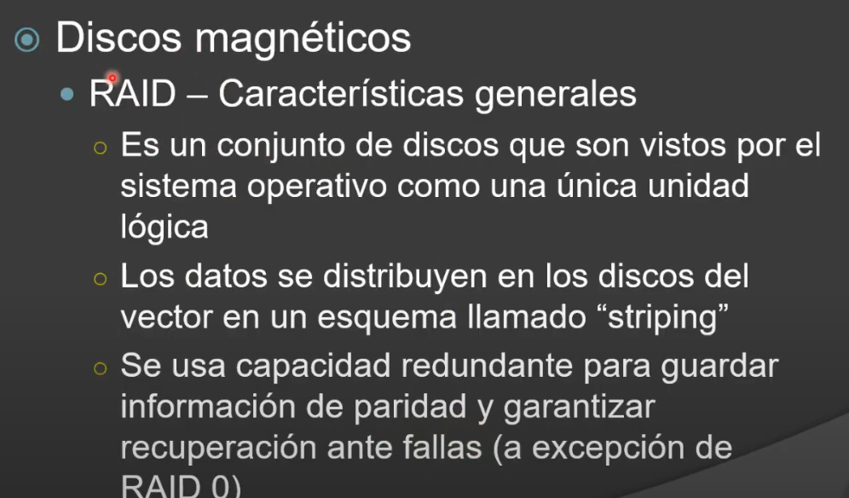
Cada nivel tiene un nombre. El 0 es el de Stripping porque es el más sencillo en cuanto a funcionamiento. Todos los discos se dividen en strips del mism tamaño donde se ve gráficamente la secuencialidad:
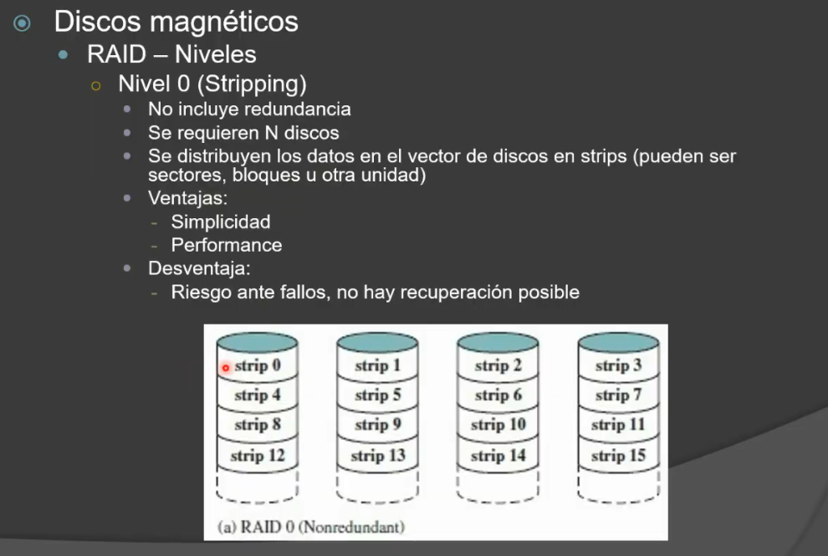

Como cada disco es independiente, puedo procesar en cada uno cada parte del archivo a su vez, ganando performance en su lectura. El riesgo de este nivel es que no hay soluciónes para posibles fallos. Si un disco se rompe, hay probabilidad que la información de otro disco quede obsoleta.
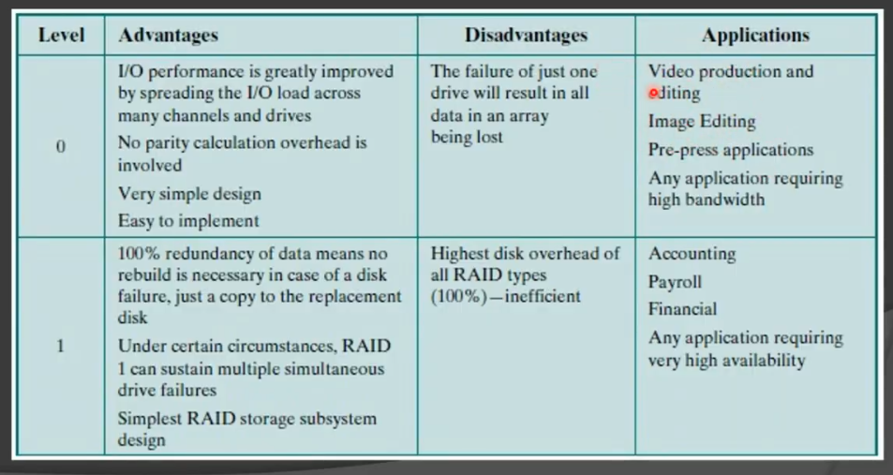
El nivel 1 se llama espejado tal que lo que se hace es duplicar la información para una serie de discos en específico.
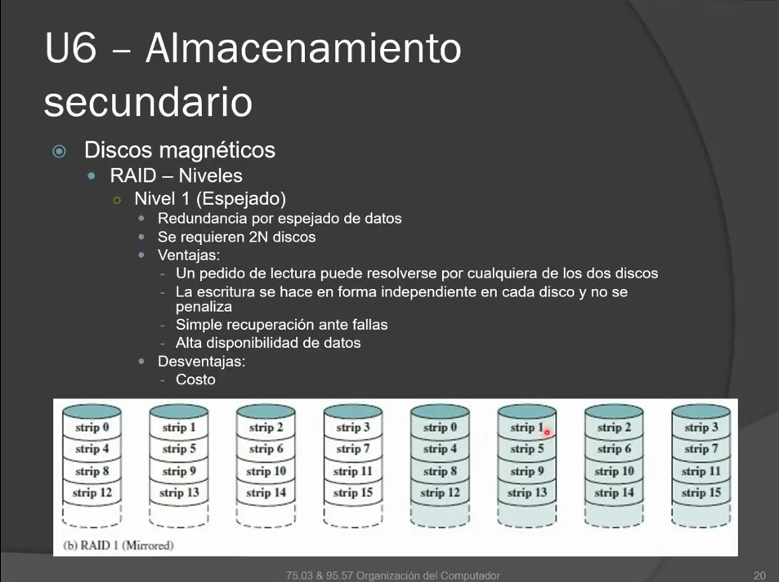

Gano disponibilidad tal que puedo acceder a cualquiera de los dos ante un pedido y gano confiabilidad tal que tengo siempre una copia en el otro disco. La probabilidad de que se me rompan los dos al mismo tiempo es baja. La única desventaja acá son los costos, pero en algunos ambitos tiene sentido (como el financiero o bancario) donde es super relevante la seguridad de los datos.
El nivel 2 no está disponible comercialmente y en vez de duplicar los discos utiliza un algoritmo llamado “redundancia por código de Hamming, que básicamente lo que hace es compactar la información guardada en por ejemplo 4 discos para guardarlos en 3 discos de paridad. Con esta paridad detecto errores y corregirlos. No es comercial tal que la implementación del código es de un costo alto.
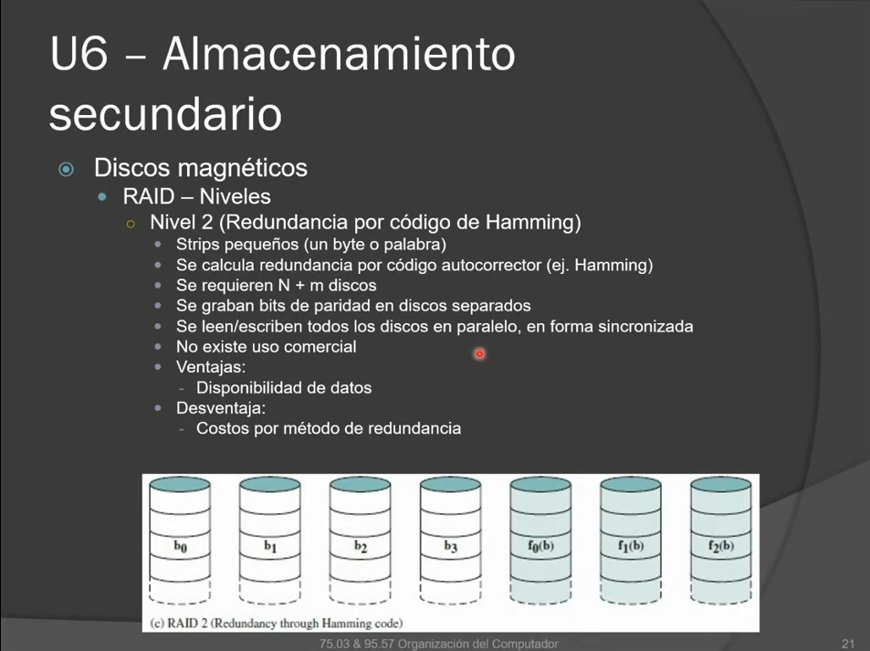
En su reemplazo se usa el nivel 3: Paridad por intercalamiento de bits. Es una paridad mucho más simple y tiene una confiabilidad bastante alta. Hoy por hoy los discos tienen un tiempo de vida útil muy grande y por lo tanto no es necesario tanta redundancia de datos.
En el nivel 3 cambia que los strips son mucho más pequeños. En este nivel no funcionan de forma independiente todos los discos si no que funcionan todos en sincronia. Tiene un uso similar al nivel 0 y esta asociado mucho a la performance.
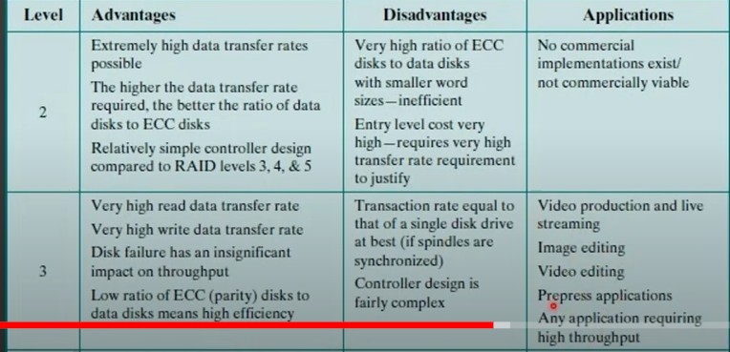

El algoritmo es sencillo y se aplica bit a bit. En un guardado sobre strips se subdivide en los distintos discos y en el de paridad. Reemplazas bits compactandolos con una función exclusive-OR. Si llega a fallar alguno de los discos, en vez de decirme que no puedo acceder a la información a la hora de querer accede como usuario, se hace una reconstrucción de la información que había ahi en particular. Cuando un disco falla, la información se reconstruye a un modo reducido, tal que hay un mínimo impacto en querer reconstruir los bits sobre la información.
El nivel 4 no es implementable comercialmente, trabaja con discos independientes y strips grandes. Define un disco de paridad.
Acá al trabajar de forma independiente los discos se supone que tendría más performance, pero al momento de querer buscar información en dos discos en simultáneo y si o si tengo que ir a buscar la paridad al grabar o escribir al disco que tengo reservado para esto. Al aumentar la cantidad de consultas que se deberían hacer, pierdo performance, hay cuello de botella.
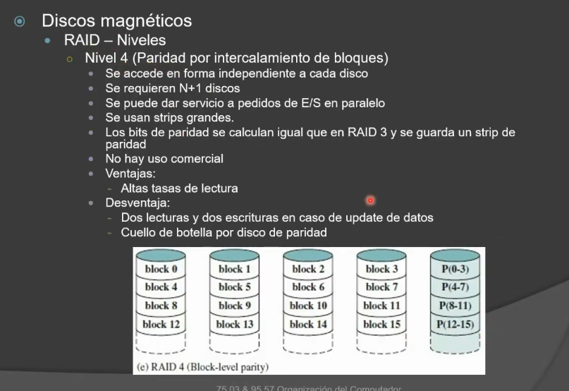

En el nivel 5 este problema se resuelve a partir de distribuir la paridad y no concentrarla en un solo disco. Cuando este operando con dos discos independientes tengo la paridad para ir a consultarla en otros dos, por lo que no hay solapamiento.
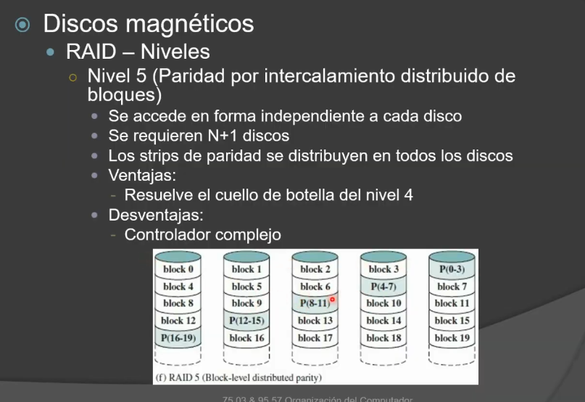

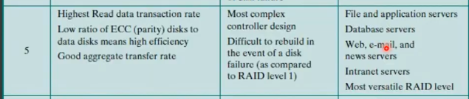

Es el que se usa más a nivel empresa.
El nivel 6 es muy similar al anterior y agrega una porción de paridad por disco, para tener más redundancia y más confiabilidad:
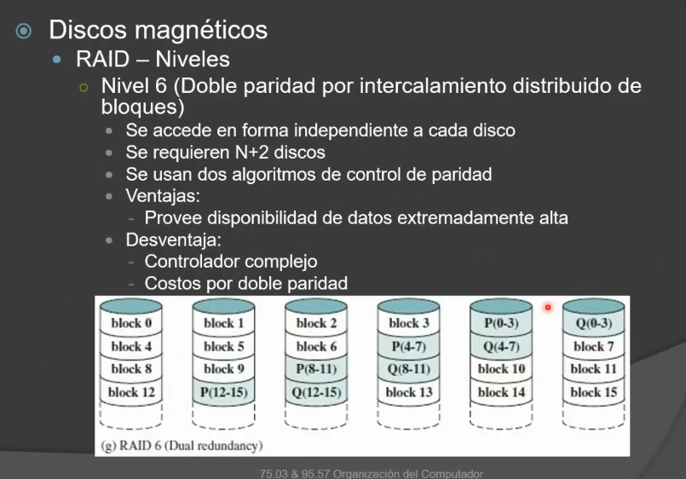

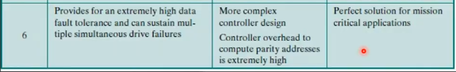
Son ideales para aplicaciones de información critica, requiero persistencia absoluta (bancos en general):

Niveles combinados

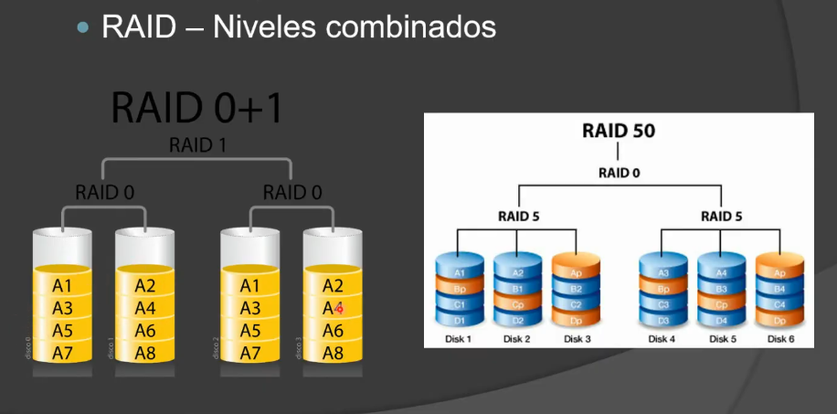

Medios opticos

Hoy en día por su almacenamiento escaso, en el mercado informático casi se descontinuo, sin embargo todavía hay cierta soluciones que los contemplan.
El concepto de grabación surge de otra industria. El CD nace como un estandar para compartir música en los años 80. Sobre un sustrato de vidrio de varias capas, una de ellas reflectivas (de alumnio) y hace luz de un haz de luz de laser muy puntual en una superficie muy pequeña. Ese laser rebota sobre la superficie reflectiva y depende de como sea el angulo en el cual rebota determina que tipo de información está alojada.
Se marcan huecos sobre un disco de vidrio y se llena con policarbonato cada hueco, siguiendo el patrón correspondiente. Esa marca fisica se le llama pit. En una determinada porción de superficie se espera que no haya ninguna marca. Entonces se interpreta un 0 o un 1 según este o no el pit. Cuando no está se le llama Land:
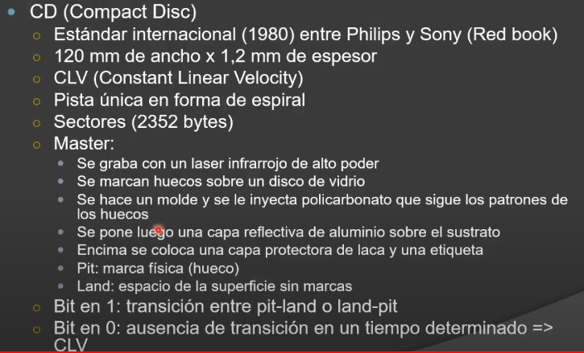
Si hay una transición de pit a land o viceversa tengo un uno. Si en un determinado tiempo no hay transiciones, hay un cero. La tecnología de base esta pensada para que la velocidad lineal sea constante. El disco no se encuentra girando todo el tiempo si no que lo hace cuando quiere grabar o leer. Según la acción que yo quiera hacer, la velocidad de rotación del eje será distinta. Recordar que la velocidad lineal es constante, no así la angular.
Fisicamente hay una única pista en espiral. Se puede relacionar con el concepto de pista del disco magnectico (no así su tecnología). La pista se divide en sectores y tienen determinados surcos. En la siguiente ilustración se puede notar las distintas capas en un corte transversal:

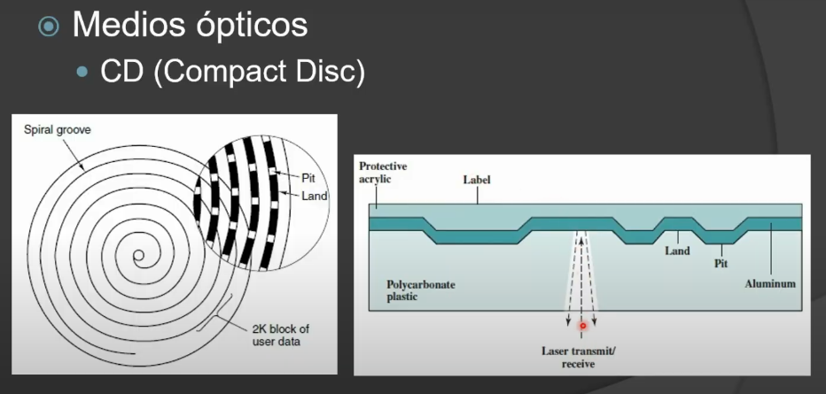
Dependiendo si se encuentra con un land o con un pit, el angulo de reflexión será distinto. Como la forma de leer 1 y 0 es compleja, este medio de almacenamiento es propenso a errores. Por eso hay mucha redundancia de datos. Es por eso que en la grabación de audio hay mucho más almacenamiento, el resto de bytes se usa para paridad y detección de errores:
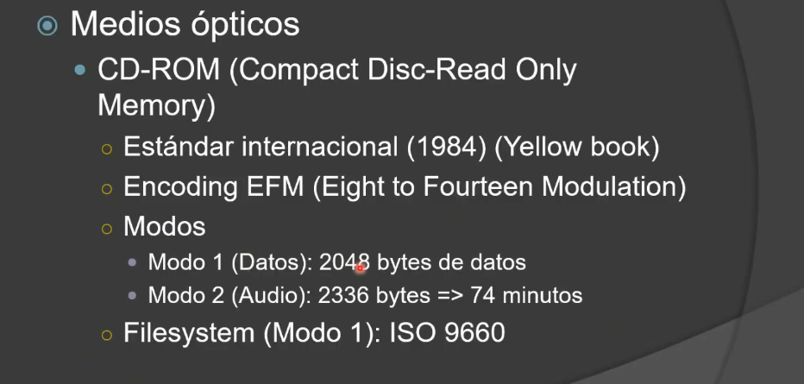

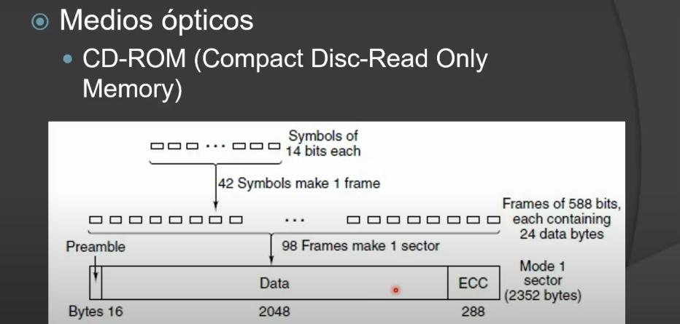

Fue evolucionando la tecnología del CD hasta el punto de poder grabarlos y desgrabarlos en uso hogareño. Fue cambiando los materiales a partir de el material reflectivo con capas de pintura, que con el laser se quema y marca puntos sobre el CD, simulando el pit. En vez de un surco fisico, aparece esta marca oscura.
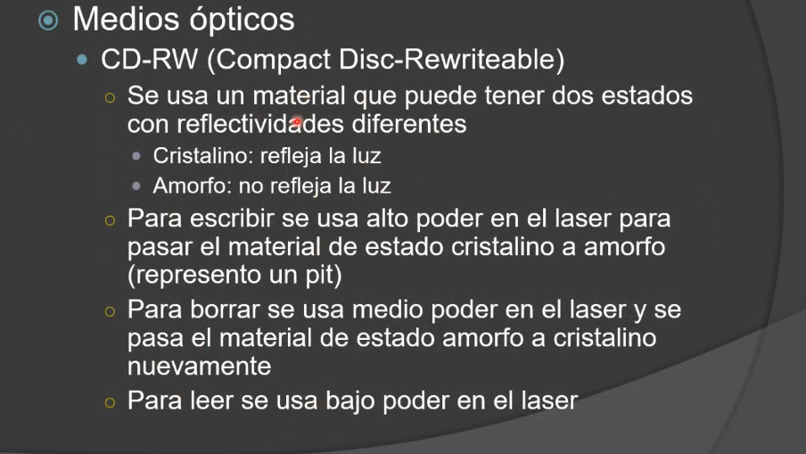
El DVD no viene de la industria de la música, si no del video. En el mismo disco se vario el tamaño del pit (el laser se hizo más preciso) y la espiral se pudo poner más encimada para alojar más información. También aparecieron formatos de dos lados o doble capa:
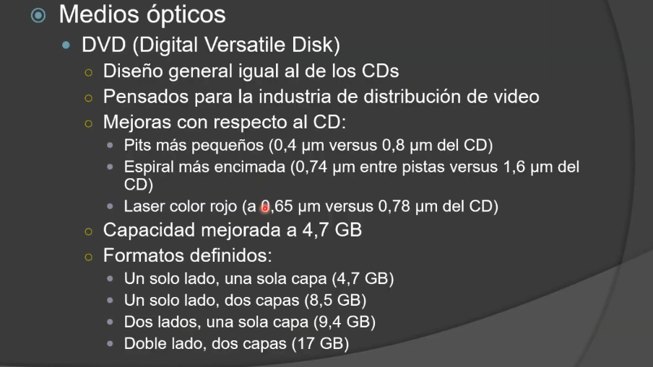

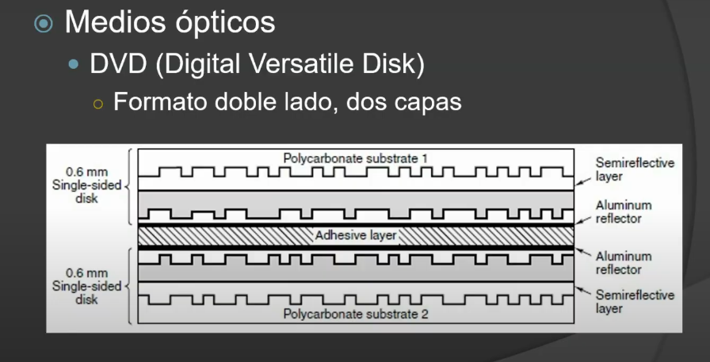

La industria del video de alta definición fue haciendo uso de laseres cada vez más pequeños, pistas más compactas, bits más pequeños y un aumento en su capacidad:
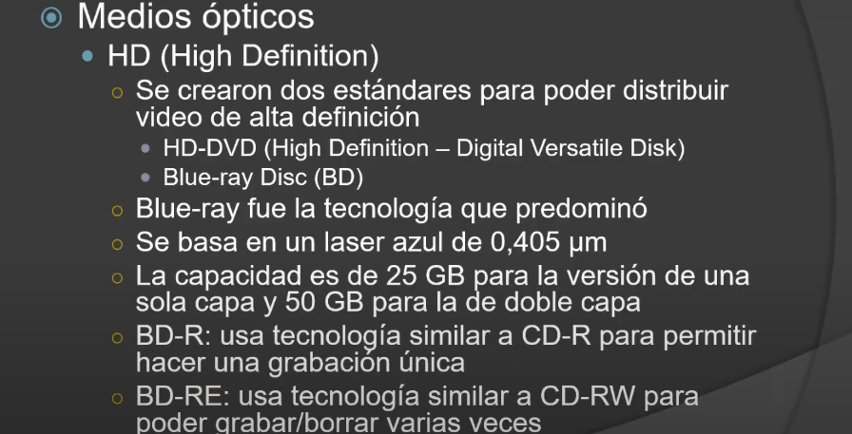
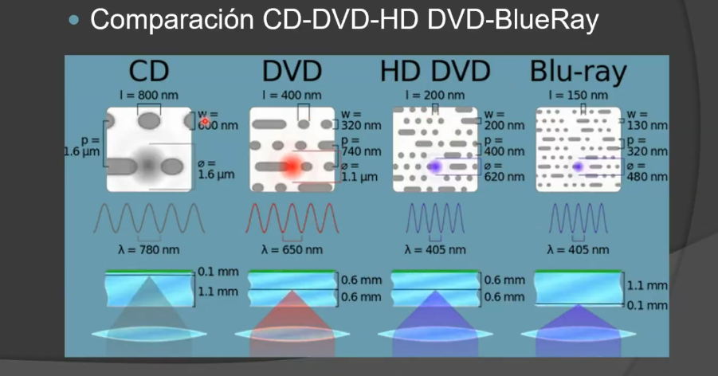
Hoy en día aparecen soluciones de algunos fabricantes como Sony donde explotan más la capacidad de almacenamiento haciendo uso de técnicas para guardar hasta 300GB de capacida. Estos discos se pueden poner en cartuchos para usarlos todos juntos y tener una capacidad más grande.
Parte de lo que hacen es poner el material en forma de onda para guardar información en el desnivel:
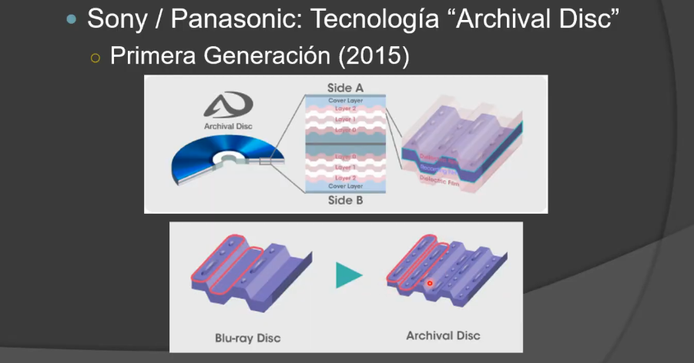

la generación fue evolucionando a partir de la cantidad de capas y materiales que se usaban. Luego aparecieron los de segunda y tercera generación con capacidades mayores:
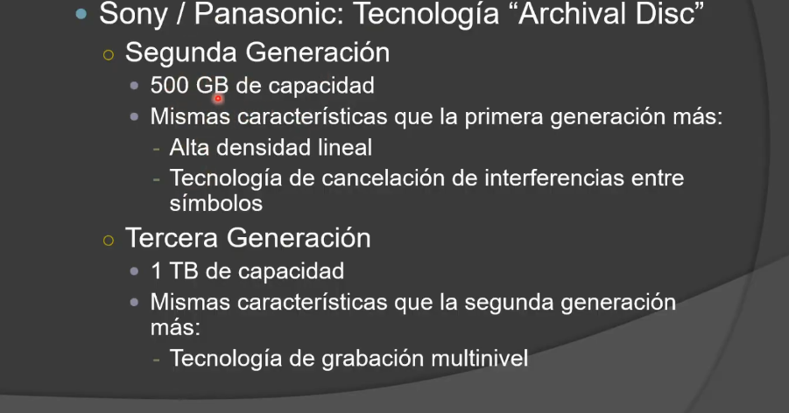
Se puede llegar a tener hasta 3.3 TB por cartucho:
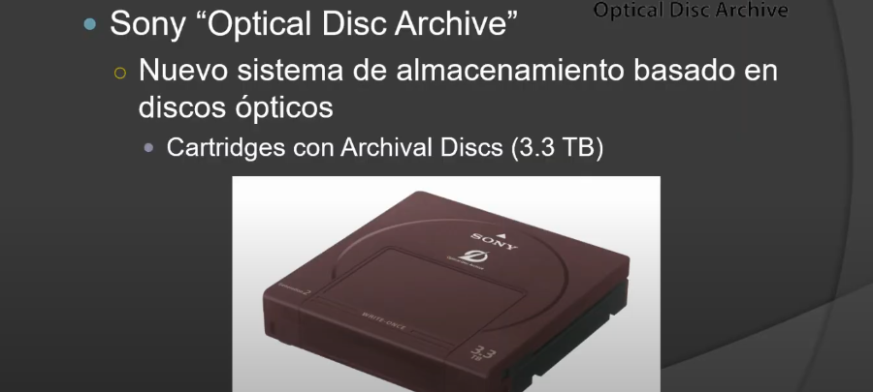

Esto comercialmente se vende a partir de sistemas que puedan contener muchos cartuchos y las capacidades totales aumentan bastante.
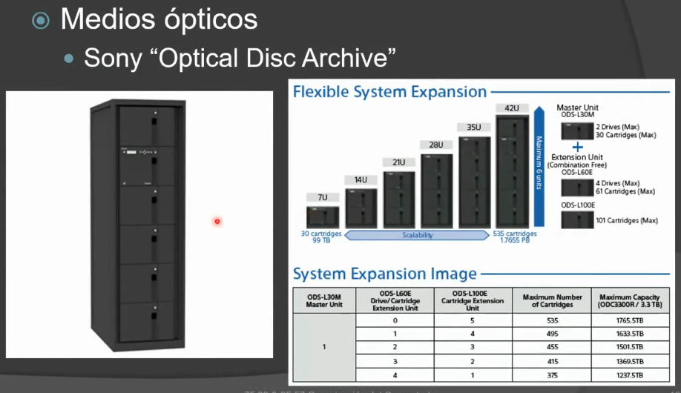

Esta tecnología compiten con las memorias de cinta al tener caracteristicas similares en los costos, capacidades velocidades, etc.

Medios de estado solido

Los SSD (Solid State Drive). Esta hecho de componentes electrónicos de estado sólido (semiconductores). Se va todo lo mecánico y es por eso que se entienden como los más performaticos (arriba de la piramide). Son parecidos a la memoria RAM en como están echo pero estos permiten persistir la información por más que se haya desconectado la corriente eléctrica:
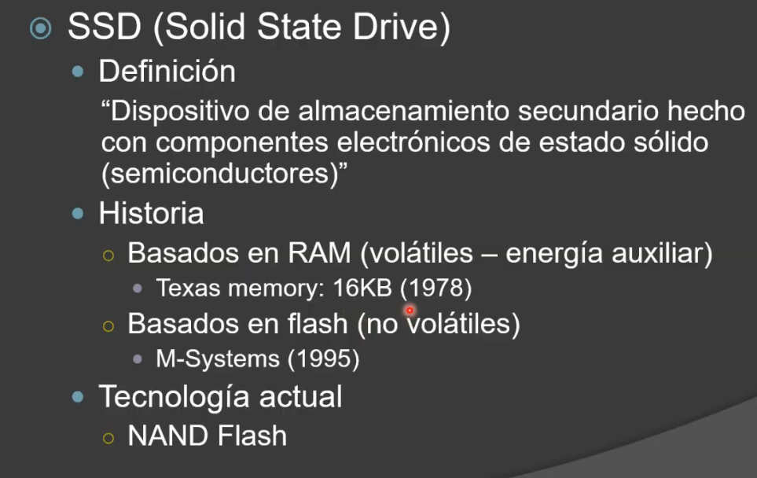
Los primeros intentos fueron poner una energía auxiliar para que no haya volatilidad. A partir del año 95’ cuando realmente se consigue la no volatilidad. Hoy en día las más usadas son las NAND Flash.
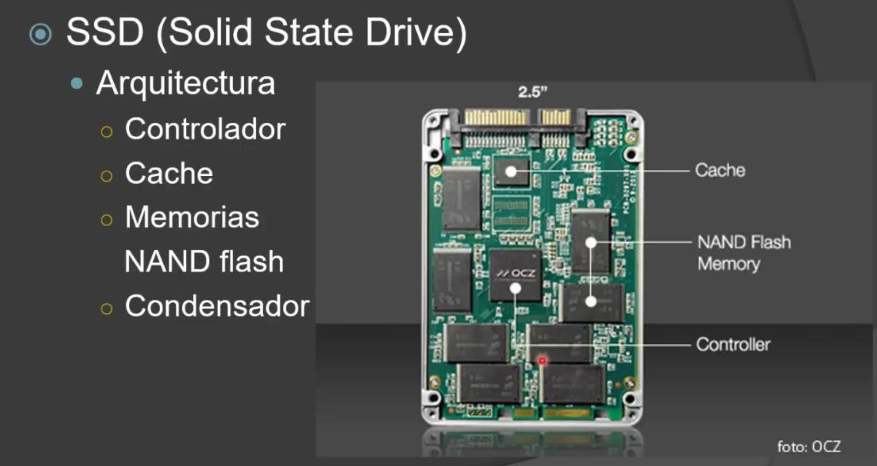

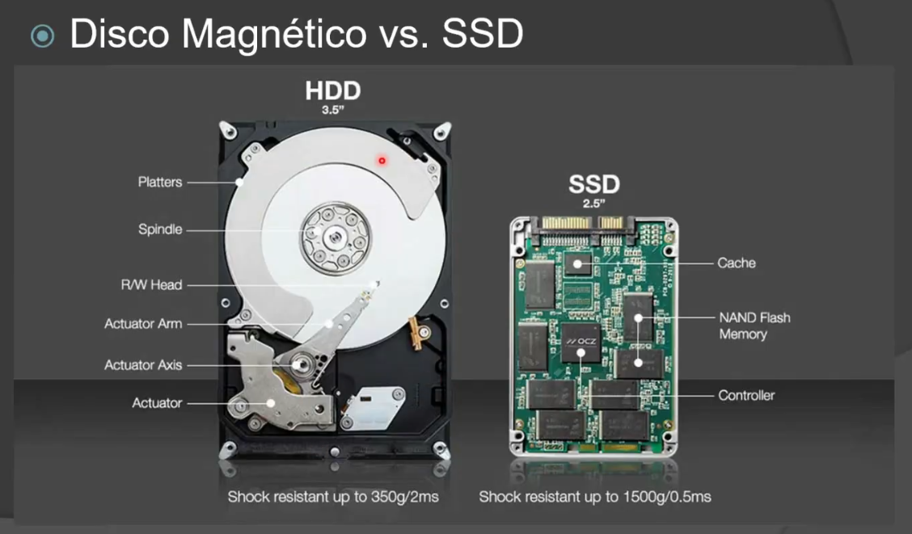
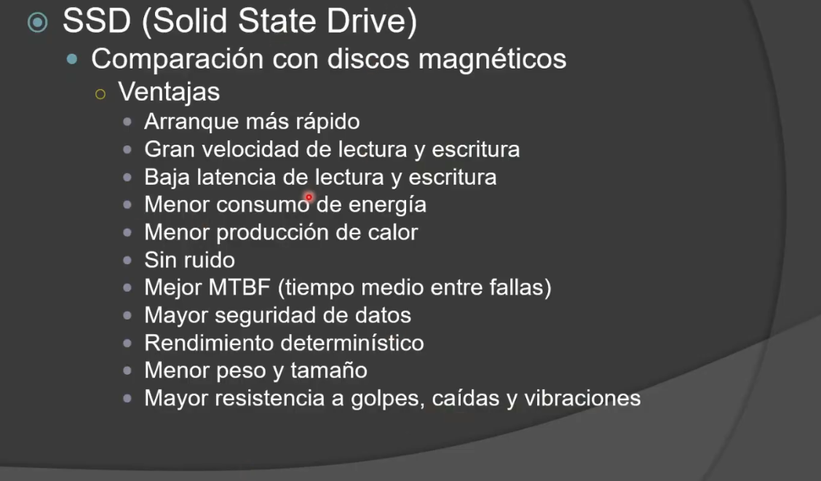

El arranque es más rapido tal que no depende de ningún elemento mecánico tenga que tomar cierta velocidad. La velocidad de lectura y escritura es instantáneo de forma electrónica, habiendo un camino directo a cada byte. Ya no se dependen de elementos físicos para acceder a un dato. La latencia es bajísima, consume menos energía, produce menos calor, no hay ruido ya que no hay movimientos mecánicos.
Tiene mejor MTBF (tarda más en fallar). Hay mayor seguridad de datos, tal que si yo borro lo que hay en el disco es casi imposible restaurar los datos.
No importa cuantos bytes le pida o que tipo de información, el rendimiento es determinístico, es decir siempre va a tardar lo mismo para traer cierta información debido al camino directo trazado.
Por su concepción tiene menor peso y tamaño y mayor resistencia a golpes, caídas y vibraciones.
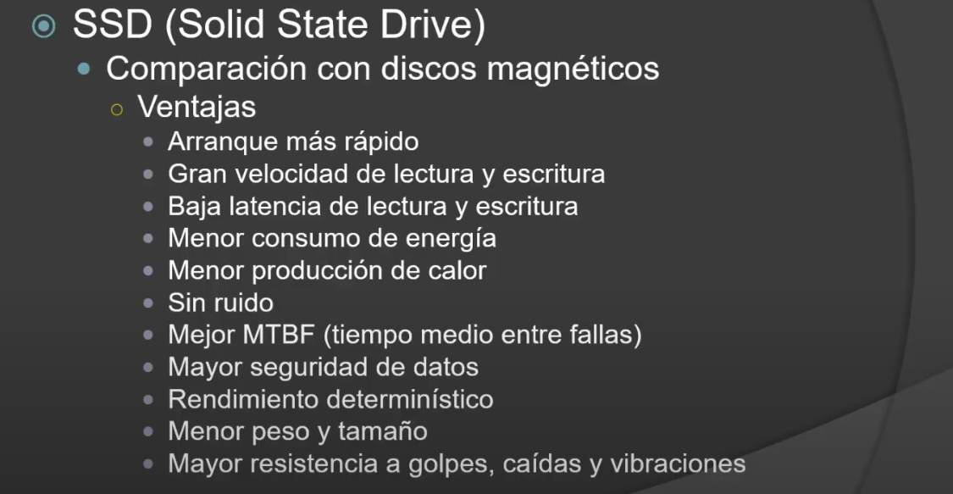
Los discos magnéticos siguen en el mercado ya que su costo por unidad de almacenamiento sigue siendo menor, al ser costoso los componentes electrónicos.
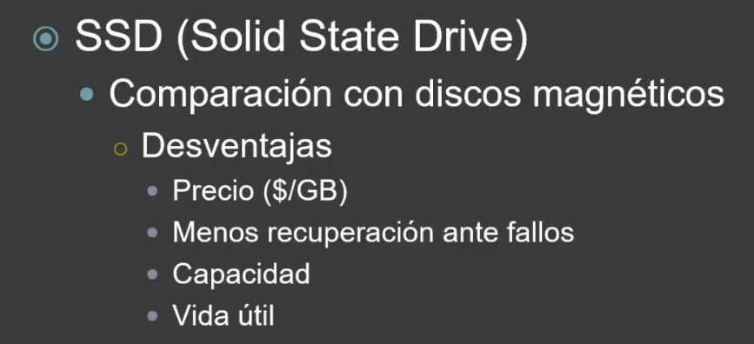
El disco mágnetico sigue pudiendo tener más capacidades que los SSD. La vida útil del disco magnético tiene una durabilidad mucho más prolongada y la recuperación ante fallos es más sencilla.

Interfaces externas más comunes


